Отчёт по лабораторной работе №4  
Информационная безопасность

Дискреционное разграничение прав в Linux. Расширенные атрибуты

Выполнил: Мальков Роман Сергеевич,  
НФИбд-02-21, 1032217048

Содержание

# Цель работы

Получение практических навыков работы в консоли с расширенными атрибутами файлов.

# Выполнение

Войдем в учетную запись guest

Вход в учетную запись

Вход в учетную запись

Определяем атрибуты файла

Просмотр атрибутов

Просмотр атрибутов

Устанавливаем права для file1

Установка прав для file1

Установка прав для file1

Пробуем установить атрибут от имени guest, в ответ получаем отказ в выполнении операции

Установка атрибута от имени guest

Установка атрибута от имени guest

Установка от имени суперпользователя

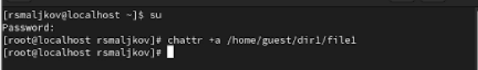

Установка атрибута от имени суперпользователя

Просмотр установленных атрибутов от имени guest

Просмотр атрибутов от имени guest

Просмотр атрибутов от имени guest

Пробуем дозаписать текст в file1, проверяем удалось ли это сделать

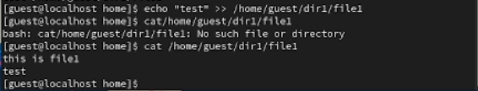

Дозапись в file1 и проверка

Пробуем стереть и записать новую информацию в file1, переименовать файл, изменить права доступа

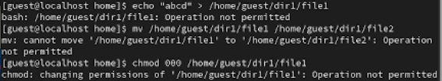

Перезапись, прееименования, изменение прав

Убираем атрибут от имени суперпользователя

Удаление атрибута

Удаление атрибута

Выполняем все действия которые не удалось выполнить, по удалении атрибута, их выполнение должно стать возможным

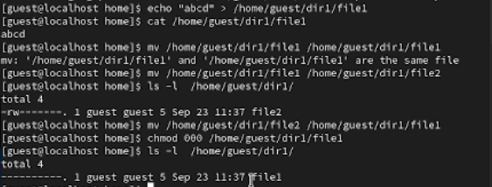

Выполнение неудавшихся действий

Повторяем все шаги но с атрибутом i вместо a.

Установка атрибута i

Установка атрибута i

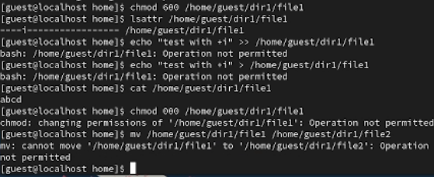

Выполнение всех шагов

Удаление атрибута i

Удаление атрибута i

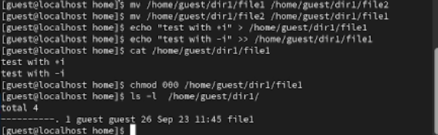

Выполнение неудавшихся действий

# Заключение

Были получены практические навыки работы в консоли с расширенными атрибутами файлов.